**ETF波动率 IV Curve & Calender**

**---- 合约选取----**

1. 根据历史ETF价格，计算当月、次月、季月、次季月合约，S在3以下取上下N1= 6档，若合约数量不足对应的N档则取到能取得档位。5以下取上行N2=5档，5以上取上下N3 = 4档。

**----公式选择-&-Greeks计算---**

1. 每个月份根据ETF价格找出ATM Strike，然后取ATM + 上下2档的期权的合成期货，取均值求得此月的 forward，此forward 为后续BS / Black公式计算用的S。
2. 计算方式可以选择用Black公式，r = 0%；或者用BS公式，r= 3%。选择虚值期权的价格计算合约IV，比如现在ETF = 3.8，ATM IV= Average(3.8call & put IV)，Curve 里面 > 3.8的IV用call的价格计算，Curve 里面 < 3.8的IV用 put 价格计算。

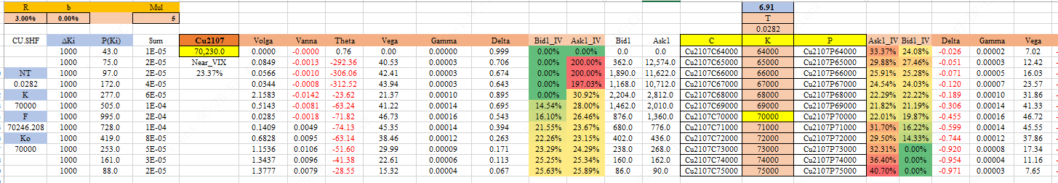

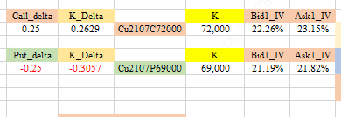

1. 根据上面计算的IV 画出此月份合约的Strike curve。（后续通过三次样条差值方式去拟合curve，可以计算delta Curve,只需要找到delta 在【0.1-0.5】的区间的合约）。
2. 根据合约价格计算标的的IV、每个月标的forward不同（S不同），计算合约delta、gamma、Vega、theta。

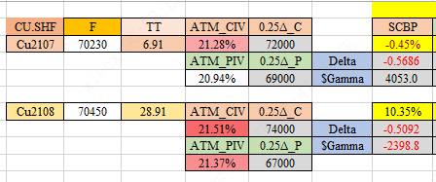

**----IV选择-&-数据构建--**

1. 设定Input： TT = 到期日< TT剔除该月份合约、DCall1 = delta1的call IV、DCall2 = delta2的call IV；DPut1 = delta1的put IV、DPut2 = delta2的Put IV。ATMIV = ATM的IV。（先只用计算ATM的IV，和离0.25delta最近的K的IV。后续可以设定参数Delta1 = 0.25delta IV，Delta2 = 0.15delta IV，根据delta curve找到对应delta的 IV）
2. 通过差分的方式计算1M、2M、3M的Atm IV，0.25delta IV
3. 构建2M – 1M的ATM_IV之差。后续可以找Delta1_call_IV 之差、Delta2_call_IV 之差、Delta1_put_IV 之差、Delta2_put_IV 之差、。

